Роль гормонов в обмене веществ, росте и развитии организма. Железы внешней, внутренней и смешанной секреции.
Задачи: познакомить с действием гормонов и заболеваниями при гипо- или гиперфункции желез эндокринной системы; показать взаимодействие желез внутренней секреции при росте и развитии организма. Показать особенности нервно-гуморальной регуляции и роль гормонов в обменных протесах организма человека; познакомить с нарушениями нервно-гуморальной регуляции, с мерами предупреждения заболеваний и поддержания нормальной жизнедеятельности людей, имеющих подобные нарушения
Ход урока
I. Изучение нового материала.
Рассказ учителя
Принципы работы эндокринной системы
Одной из важных управляющих над обменом веществ является эндокринная система человека. Эндокринная система выполняет свое предназначение благодаря биологически активным веществам, называемыми гормонами. Гормоны могут проникать в органы и ткани посредством межклеточного пространства или с током крови.
Основными функциями эндокринной системы являются
- Организует и координирует слаженную работу практически всего организма человека
- Принимает непосредственное участие в большинстве химических процессов в организме
- Способствует постоянству внутренней среды при изменяющихся условиях окружающей среды
- Участвует в регуляции развития человека и его роста
- Участвует в процессах, непосредственно связанных с репродуктивной функцией
- Способна генерировать необходимую энергию
- Играет определенную роль в формировании эмоционального фона человека
Термин "гормон" был впервые применен в 1902 г. Старлингом и Бейлиссом в отношении открытого ими вещества, продуцирующегося в двенадцатиперстной кишке, - секретина. Термин "гормон" в переводе с греческого означает "побуждающий к действию", хотя не все гормоны обладают стимулирующим эффектом.
Гормоны - это
- биологически высокоактивные вещества, потому что действуют в малых концентрациях,
- по химической природе – белки, стероиды, аминокислоты, амины
- синтезирующиеся и выделяющиеся во внутреннюю среду организма эндокринными железами, или железами внутренней секреции,
- оказывающие регулирующее влияние на функции удаленных от места их секреции органов и систем организма.
- Действие гормонов строго специфично: одни действуют на определенные органы – мишени, другие на определенный тип обменных процессов.
- Гормоны сравнительно быстро разрушаются в тканях.
Эндокринная железа - это анатомическое образование, лишенное выводных протоков, единственной или основной функцией которого является внутренняя секреция гормонов.
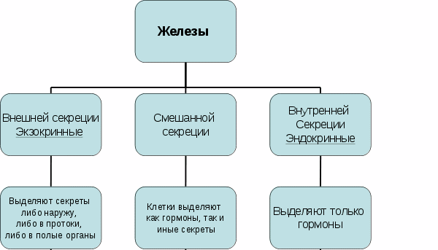

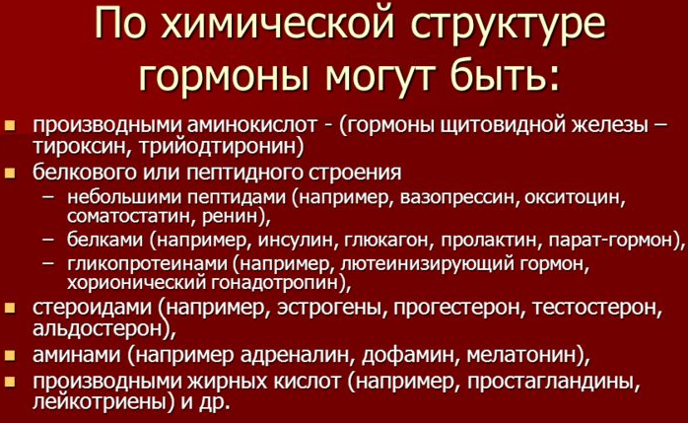
От места секреции гормоны доставляются к органам-мишеням циркулирующими жидкостями: кровью, лимфой.
Механизмы действия гормонов
Существуют два основных механизма действия гормонов на уровне клетки:
- реализация эффекта с наружной поверхности клеточной мембраны (белки)
- реализация эффекта после проникновения гормона внутрь клетки (стероиды).
Виды взаимодействия гормонов
Каждый гормон не работает в одиночку.
Синергизм - однонаправленное действие двух или нескольких гормонов. Например, адреналин и глюкагон активируют распад гликогена печени до глюкозы и вызывают увеличение уровня сахара в крови.
Антагонизм всегда относителен. Например, инсулин и адреналин оказывают противоположные действия на уровень глюкозы в крови. Инсулин вызывает гипогликемию, адреналин - гипергликемию. Биологическое же значение этих эффектов сводится к одному - улучшению углеводного питания тканей.
Пермиссивное действие гормонов заключается в том, что гормон, сам не вызывая физиологического эффекта, создает условия для ответной реакции клетки или органа на действие другого гормона. Например, глюкокортикоиды, не влияя на тонус мускулатуры сосудов и распад гликогена печени, создают условия, при которых даже небольшие концентрации адреналина увеличивают артериальное давление и вызывают гипергликемию в результате гликогенолиза в печени.
Гипоталамо-гипофизарную систему можно разделить на две основные части:
- гипоталамо-заднегипофизарную (нейрогипофизарную) систему
- гипоталамо-переднегипофизарную систему.

Гипоталамо-заднегипофизарная система
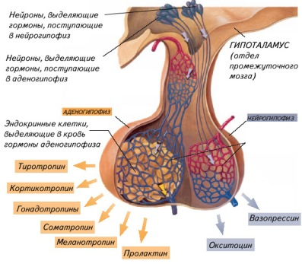

Строение
Гипоталамо-гипофизарная система состоит из ножки гипофиза и трёх долей гипофиза:
- аденогипофиз (передняя доля)
- нейрогипофиз (задняя доля)
- вставочная доля гипофиза.
Работа всех трёх долей управляется гипоталамусом с помощью особых нейросекреторных клеток.

Гормоны гипоталамо-гипофизарной системы
Под влиянием того или иного типа воздействия гипоталамуса, доли гипофиза выделяют различные гормоны, управляющие работой почти всей эндокринной системы человека. Исключение составляет поджелудочная железа и мозговая часть надпочечников. У них есть своя собственная система регуляции.
Гипоталамус имеет большое количество связей с различными участками нервной системы и выполняет множество функций. Гипоталамус рассматривают не только как центр регуляции работы вегетативной нервной системы, температуры тела, но и как эндокринный орган.
Гипоталамические гормоны
- либерины - стимулирует выработку в гипофизе гормонов.
- статины – угнетает выработку в гипофизе гормонов.
Эти гормоны, синтезированные гипоталамусом, поступают в особую кровеносную систему, связывающую гипоталамус с передней долей гипофиза.
- Окситоцин стимулирует выделение молока во время лактации, сокращает гладкую мускулатуру.
- Вазопрессин, или антидиуретический гормон контролирует водный баланс в организме, под его влиянием усиливается обратное всасывание воды в почках (реабсорбция).
Запас гормонов гипоталамуса окситоцина и вазопрессина хранится в задней доле гипофиза.
Гипофиз расположен на основании головного мозга и прикрепляется к мозгу тонким стеблем. По этому стеблю гипофиз связан с гипоталамусом.
Гипофизарная система состоит из ножки гипофиза и трёх долей
- аденогипофиз (передняя доля) - шесть собственных гормонов.
- нейрогипофиз (задняя доля) - накапливаются два гормона гипоталамуса – окситоцин и вазопрессин.
- вставочная доля гипофиза – один собственный гормон.
Гормоны, которые производит передняя доля гипофиза
- Пролактин. Этот гормон стимулирует лактацию (образование материнского молока в молочных железах).
- Соматотропин, или гормон роста – регулирует рост и участвует в обмене веществ.
- Гонадотропины – лютеинизирующий (образование половых гормонов) и фолликулостимулирующий (образование половых клеток) гормоны. Они контролируют половые функции у мужчин и женщин.
- Тиреотропин. Регулирует работу щитовидной железы.
- Адренокортикотропин. Адренокортикотропный гормон стимулирует выработку гормонов надпочечников.

Гормоны, которые производит промежуточная доля гипофиза
- Меланотропин – стимулирует выработку меланоцитов, определяющих цвет кожи. Контроль эпифиза.

Гормоны
В человеческом организме помимо основных функциональных органов находятся так называемые железы, то есть органы, призванные синтезировать и выделять активные вещества, называемые секретами. Зачастую железы микроскопические и лишь немногие из них имеют относительно большие размеры. Что интересно, железы, которые имеют выводные протоки и выделяют секрет на слизистую оболочку или поверхность тела (потовые, слюнные, молочные и другие) называют экзокринными, а не имеющие протоков и выделяющие высокоактивные вещества (гормоны) непосредственно в систему кровообращения (щитовидная железа, надпочечники, гипофиз и другие) получили название эндокринными.
Следует подробнее рассмотреть железы и их гормоны.
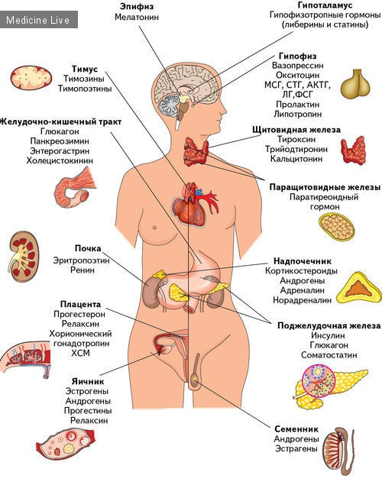

Железы | Гормоны | Воздействие на организм
 |  | норма | гиперфункция | гипофункция
Гипофиз | Ростовые | Регулируют рост. | В молодом возрасте - гигантизм, у взрослых (рост отдельных органов) – акромегалия. | Задерживают рост – карликовость.
 | Регуляторные - дирижер | Регулируют деятельность половых и щитовидной желез, надпочечников. | Усиливают гормональную активность всех желез. | Усиливают отделение воды при образовании вторичной мочи.
Щитовидная | Тироксин, трийодтиронин, | Регулирует обмен веществ, повышает возбудимость нервной системы. | Базедова болезнь (повышается обмен веществ, возбудимость нервной системы, похудение, повышение температуры,  выпученные глаза, развитие зоба). | Микседема (понижается обмен веществ, возбудимость нервной системы снижается, появляется отечность).  В детском возрасте - карликовость и кретинизм.
 | Кальцитонин | Снижает уровень кальция в крови, повышают его содержание в костях.
Надпочечники | Кортикостероиды | Регулируют обмен минеральных и органических веществ, выделение половых гормонов. | Раннее половое созревание с быстрым прекращением роста. | Бронзовая болезнь (Адиссонова болезнь) (желтый цвет кожи, слабость, похудение).
 | Адреналин | Ускоряет работу сердца, сужает кровеносные сосуды, тормозит пищеварение, расщепляет гликоген. | Учащенное сердцебиение, повышение кровяного давления, особенно при стрессе. | Количество регулируется нервной системой, поэтому его недостатка не бывает.
 | Норадреналин | Действие напоминает адреналин.  Сужает сосуды сильнее.
Поджелудочная железа  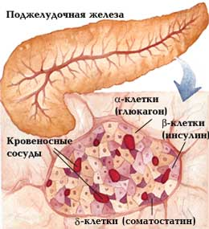  Островки Лангерганса. | Инсулин | Понижает содержание глюкозы в крови, превращая ее в гликоген и откладывая в запасник (сердце, мышцы, печень). | Шок, судороги, потеря сознания. | Сахарный диабет, повышается уровень глюкозы в крови, моче.
 | Глюкагон | Повышает содержание глюкозы в крови.
 | Соматостатин | Контролирует выработку инсулина и глюкагона.
Половые железы: семенники; яичники | - Андрогены (м) (тестостерон)  - Эстрогены (ж) (эстрадиол) | Влияют на развитие половых признаков, на подготовку и функционирование репродуктивной системы и обменные процессы.
 | Прогестерон | Нормальное протекание  беременности. Блокирует образование половых клеток.
 | Релаксин | Подготовка организма женщины к родам.
Паращитовидная железа | Паратгормон | Повышает  концентрацию  кальция в крови,  снижает  содержание  кальция в  костях. | Кости становятся хрупкими и часто ломаются.
Тимус (вилочковая железа) | Тимозин | Рост скелета, обмен углеводов, увеличивает количество Т-лимфоцитов в крови и их обучает. |  | Снижается иммунитет, так как снижается количество  Т-лимфоцитов в крови
Эпифиз (шишковидное тело) | Мелатонин (вырабатывается ночью и в темноте) | Регулирует биологические часы, в том числе «сон - бодрствование», влияет на процессы адаптации при смене часовых поясов, замедляет процессы старения, «зимние депрессии».  Образование меланина в коже. |  | Витилиго - заболевание кожи, характеризующееся развитием депигментированных пятен белого цвета вследствие потери пигмента меланина.

Домашнее задание
- Выучить конспект.
- Разгадать кроссворд.
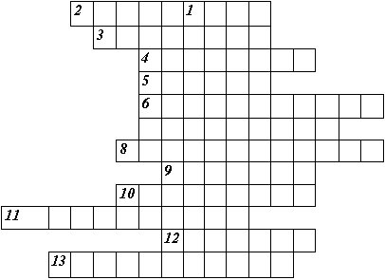
По вертикали: 1. Гормон мозгового слоя надпочечников.
По горизонтали: 2. Одно из проявлений недостатка гормона щитовидной железы. 3. Животный крахмал. 4. Гормон щитовидной железы. 5. Нарушение углеводного обмена. 6. Парная железа внутренней секреции. 7. Гормон надпочечников. 8. Избыточная функция железы внутренней секреции. 9. Гормон, регулирующий количество сахара в крови. 10. Болезнь, возникающая при избыточном выделении ростового гормона гипофиза. 11. Болезнь, связанная с нарушением деятельности гипофиза. 12. Железа внутренней секреции, расположенная в основании головного мозга. 13. Недостаточная функция железы внутренней секреции.

